Wyszukiwanie informacji
Jak otworzyć zadanie w PowerPoint Online?
Sposób nr 1
Metoda ta zadziała, jeśli nauczyciel wcześniej ją przygotował
W aplikacji TEAMS wchodzimy w kartę PRACE
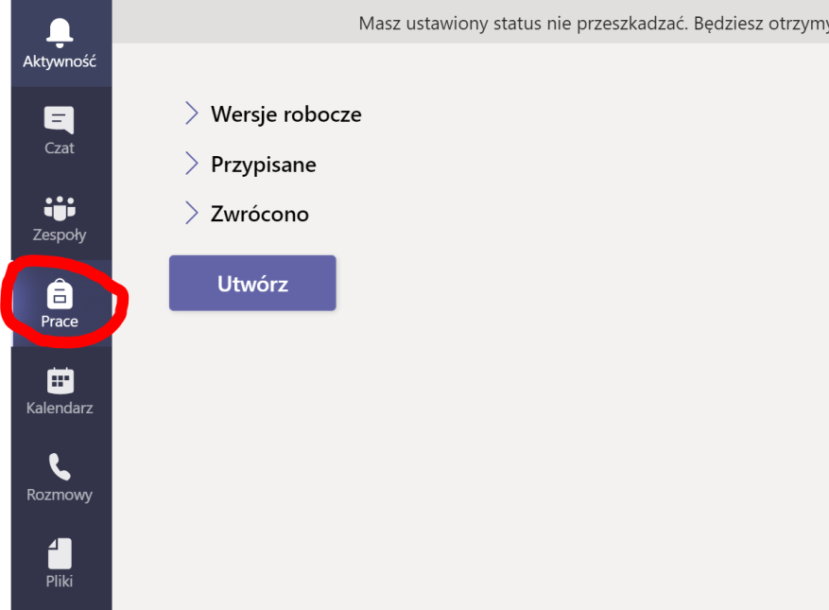
Wybieramy temat Wyszukiwanie informacji
Następnie klikamy 3 kropki które widać koło prezentacji i wybieramy opcję Powerpoint Online
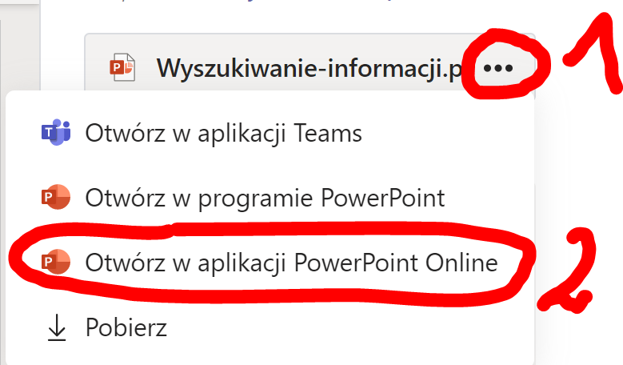

Sposób nr 2
Zapisujemy na dysku plik: Wyszukiwanie informacji
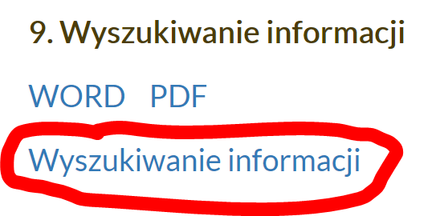
Pobieramy go do naszego dysku Onedrive (w Office365)
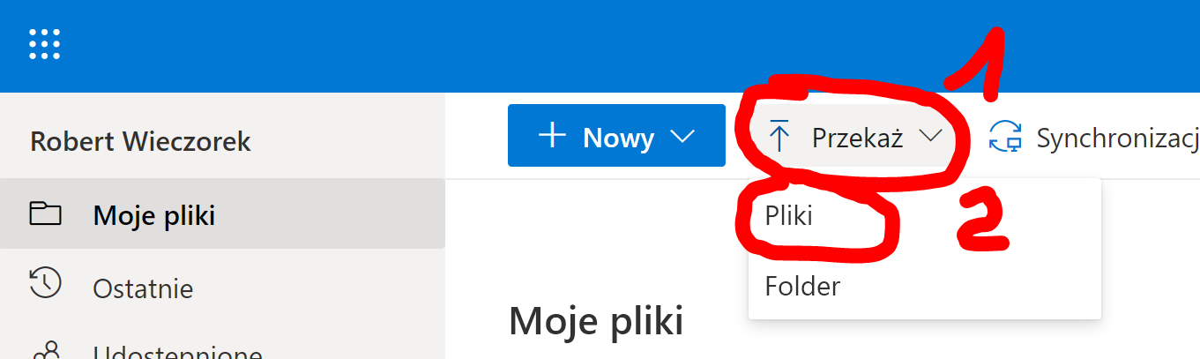
Na koniec klikamy w pobrany plik (otworzy się w Powerpoint Online)

